利用图形表征深刻感受策略内涵实质

——六上解决问题的策略（假设）

新桥实验小学 冯洁

表征从形式上可分为两种，一种是内在表征，即头脑中考虑问题；另一种是外在表征，即将问题以文字、数式、图表、模型等东西表示出来．数学上的外在表征一般有：数学用语表征、动手操作表征、图表表征、数字与算式表征等几种形式。其中图形表征在问题解决中起着相当重要的作用，图形表征可以使抽象的问题变得形象，运用图形表征可轻巧地找出一些文字中未经解释的有用信息，促进问题的解决。

“策略”属于程序性知识，无法直接通过讲解、示范等方式从外部输入，而必须在学生充分经历探索过程、不断积累活动经验的基础上在内部产生。为了能更好地让学生感受策略的价值，体会策略的内涵，笔者设计了三次图形表征活动。

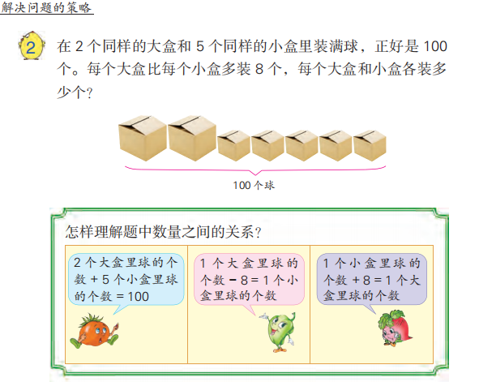

**活动一：**

师：你能根据已知的条件尝试自己解决分析数量关系并自己解决这个问题吗？先想一想，再在本子上写一写、画一画、算一算。

展示学生资源：

交流：很多同学用画图的方式帮助自己理解题意，你能看这图说说思考过程吗？

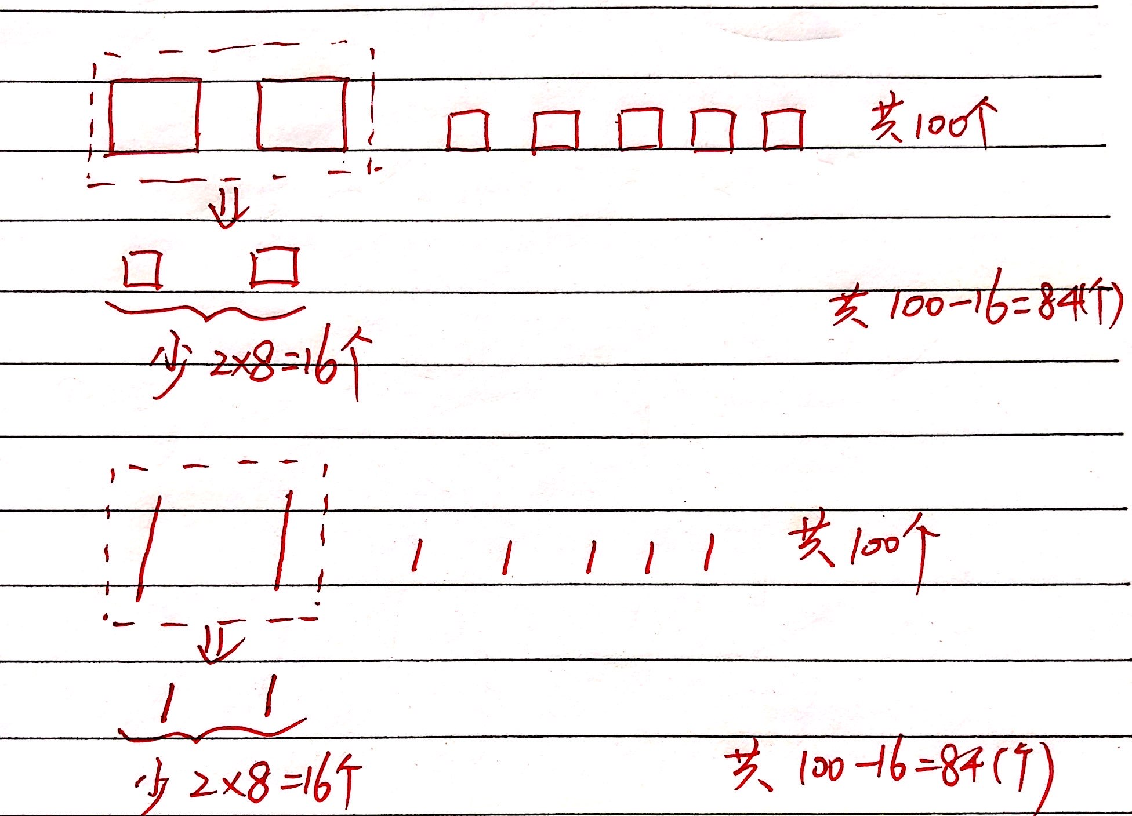

生：从图中我们可以看出，这两位同学都是把2个大盒假设成2个小盒，这样就比原来少装了16个球，所以总数100也要去掉16等于84个。

师：那可不可以把5个小盒假设成5个大盒呢？

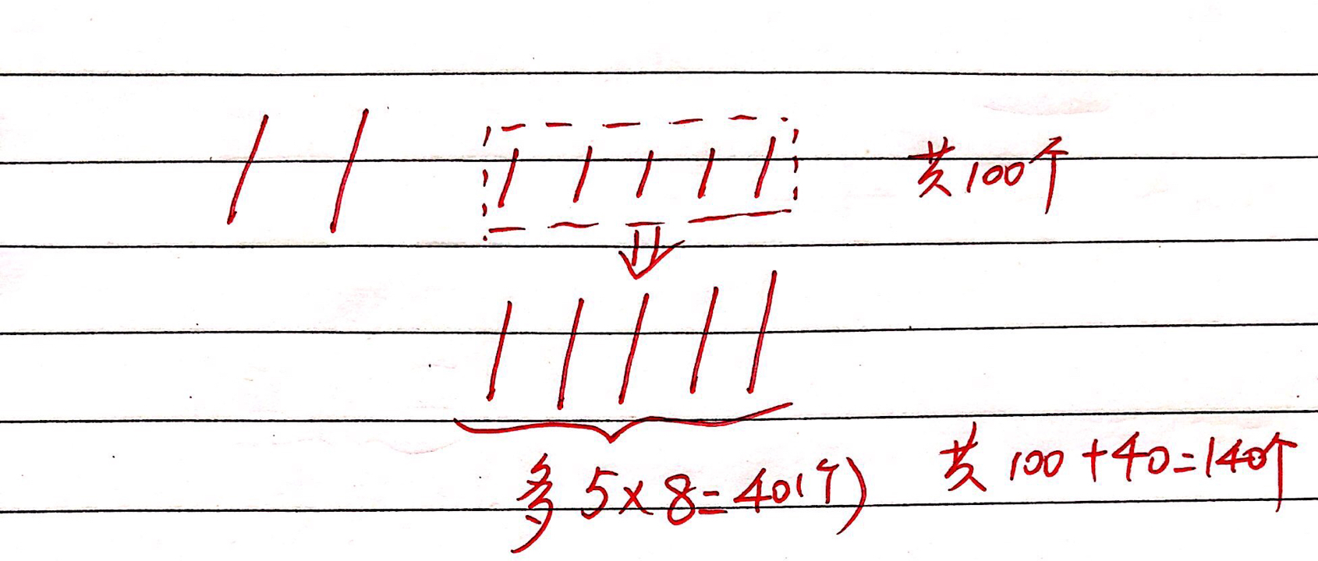

生：把5个小盒换成5个大盒也可以的，这样总数就比100多了40个。

小结：不管是把大盒换成小盒，还是把小盒换成大盒，都是把两个未知量转化成一个未知量。

**活动二：**

师：刚才很多同学是用长线段、短线段表示大盒、小盒的。线段可以表示大盒、小盒，可以表示大杯、小杯吗？可以表示上衣、裤子的价钱吗？还可以表示什么呢？

生：能表示桌子和椅子。

生：可以表示橡皮和铅笔

生：可以表示苹果和西瓜。

……

师：你能自己编一个问题考考你的同桌吗？

小结：虽然素材变了，数据也可以变，但是本质没有变，都可以用假设的策略来解决。

**活动三：**

师：上一节课我们也用假设的策略解决了较复杂的问题，请同学们结合画图和分析的过程对比一下例1和例2的有什么相同点和不同点呢？

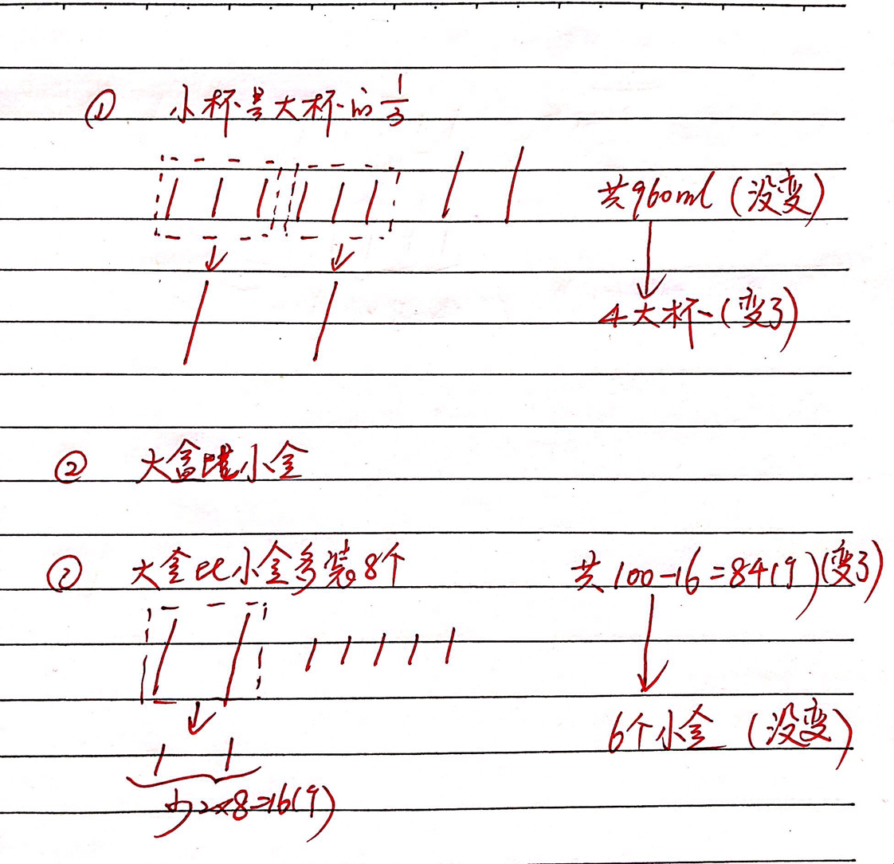例题1：

例题2：

小结：相同点是我们都用假设的策略把复杂的问题变得简单，把两个未知量变成一个未知量。不同点是例1是倍数关系，总数不变，但是份数发生了变化。而例2总数变了，份数没有发生变化。

如何将静态的文字转化为学生动态的思考?如何在动态的思考中不断提升学生的思维？学生学习策略的过程不只是解决某个问题的过程，更重要的是学习一种思想方法，让学生感受到运用策略可以把复杂的数量关系简化，进而使学生在直观的比较中体验到策略的价值。

第一次利用图形表征是基于学生的认知起点，充分利用学生已有的学习经验，有些学生可能一时还找不出解决问题的有效方法，但是通过画图去分析和理解就非常直观和清晰。学生能根据图像清晰地分析数量关系，感知策略并体验策略。第二次活动将实物图抽象成概括性的几何图形、线段图，学生开始自觉地去带入情境，再进行发散的联想，学生开始自发地编题，在这个过程中，学生建构了数学模型，不断变化让学生层层深入，抽丝剥茧，逐步抓住假设地本质内容：把两个未知量转化成一个未知量就可以了。第三次活动更是让学生通过图像直观比较两个例题地相同点和不同点，既有同中辩异，又有异中求同。使学生深刻感知策略的内涵。学生运用策略的能力逐层得到清晰内化与深层建构。

**主要参考文献：**

1. 周卫.《思维之锥》，“图形表征”在数学教学中的运用2012.05.19
2. 张绍华《教育研究与评论》，《用假设的策略解决问题》教学实录与评析2009.10
3. 陈慧《小学数学教育》，《解决问题的策略——假设》教学实录与评析2015.4